
NORRKÖPING NORRA 2025-10-01
INNER WHEEL CLUB

President: Ingrid Dahlström Millar/
Inga-Britt Gustafsson
Sekreterare: Birgitta Hunn
Årets motto: ”Step up and lead by example”
Månadsbrev 3

Kära IW-vänner!

Inbjudan till klubbmöte

Vår bokade föreläsare har tyvärr fått förhinder. Då rycker historikern Mikael Andersson in. Denna gång får vi lyssna på berättelser om Norrköping under renässansen. Intressant, som alltid, när Mikael berättar.

Tid: Måndagen den 3 november kl. 16.30

Plats: Grand Hotel, Tyska Torget

Mat: Höstgryta. Kaffe och kaka.

Pris: Pris 280:-/person. Gäster 300:-. Betala gärna i förväg.

Anmälan: Till Ann Weimer; 070 8264445, ann.weimer@gmail.com eller Christina Mofors 0709587269, christina.mofors@telia.com senast onsdag den 29 oktober.

Gåva: Under hösten kommer alla bidrag att gå till projektet Garissa.

Betalning: Swisha till IW via konto 123 591 9618
Det går bra att Swisha allt på samma gång.
Vår kassör delar sedan upp beloppen så att de kommer till rätt ställe!

Ni som ännu inte fyllt i blanketten om närmast anhörig, ta gärna med den till mötet och lämna den till Birgitta.

Välkomna!

Birgitta Hunn
Sekreterare

Kommande program:

1/12 Julavslutning med julbord. Grand har inte möjlighet att ta emot oss denna gång utan
Julavslutningen kommer att hållas i lokalen Gymnastikgatan 28. Vi återkommer om program senare.

Inner Wheel dagen i januari. Vi återkommer med mera information.

2/2 Valmöte. Besök av distriktspresidenten.

2/3 Program ännu ej klart.

13/4 Modevisning med kläder från butiken Ladies Life (fd Butik Bettan)

Maj Vårutflykt. Vi återkommer med mera information.

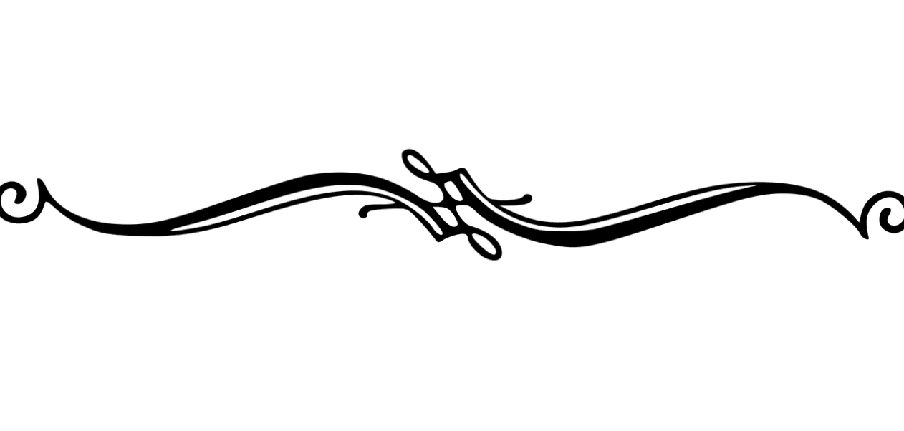

Referat från Norrköping Norra Inner Wheels möte 13 oktober 2025 på Grand Hotel

Författaren och föreläsaren Lennart Lidman gästade oss för att berätta om rysshärjningarna i Norrköping och på Vikbolandet 1719.
Detta ämne har ju återigen blivit aktuellt i ett land i vår närhet. Tillvägagångssättet är detsamma som för 300 år sedan. Då var det Peter den store som ville ta tillbaka de landområden han förlorat runt Finska viken.
1719 anfaller ryska flottan Sverige. Man kommer över Östersjön och går in via Bråviken. Sverige hade förlorat 26.000 man i slaget vid Poltava så det fanns i stort sett inga soldater som kunde försvara landet. Ryssarna bränner och förstör allt. Tusentals människor flyr och mellan 3 – 400 miste livet.
Totalt gjordes tre anfall mot Sverige. Det andra misslyckades helt och vid det tredje försöket kom anfallet från norr. Alla dessa anfall syftade till att pressa Sverige att lämna tillbaka landområden och vid det tredje anfallet fick drottning Ulrika Eleonora till slut ge vika. Vid fredsförhandlingarna i Nystad 1721 fick Sverige lämna ifrån sig landområden runt Baltikum. Vi fick dock behålla Finland.

Vikarie vid pennan
Birgitta Hunn

